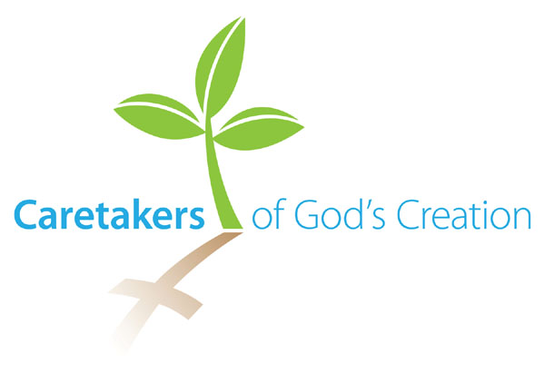

Behoeders van Gods schepping
Gebedsdienst voor de schepping
Welkom: In Laudato Si’ zegt paus Franciscus: “Laat onze tijd de geschiedenis ingaan als een tijdperk van de omslag naar een nieuwe eerbied voor het leven, van vastbeslotenheid om duurzame ontwikkeling te realiseren, van een intensivering van de strijd voor rechtvaardigheid en vrede en van de vreugdevolle viering van het leven. ( LS 207)
Paus Franciscus herinnert ons eraan dat christenen geroepen zijn tot een ecologische bekering waarbij de effecten van hun ontmoeting met Jezus Christus een getuigenis zijn in hun relatie met de wereld rondom hen. “Het beleven van onze roeping behoeders van Gods werk te zijn vormt een wezenlijk onderdeel van een deugdzaam bestaan. Het is niet iets vrijblijvends en evenmin een secundair aspect van de christelijke ervaring”.( LS, 217 )
OPENINGSLIED: Laudate Omnes Gentes
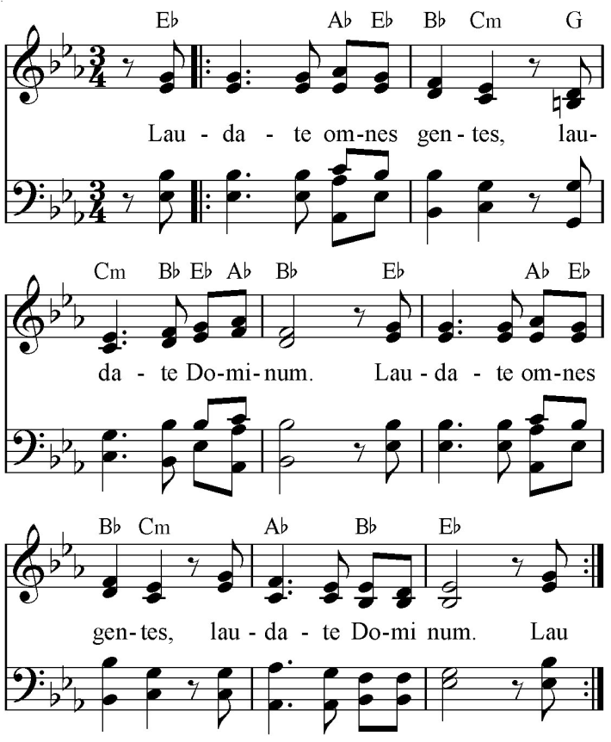
Schuldbelijdenis
Leider 2: Liefdevolle Schepper,
wij bidden voor deze mooie wereld
waar teveel plekken zijn waar ontluistering door oorlog, geweld en corruptie alles verwoest wat Gij ons hebt geschonken,
waar het moeilijk is
om nog tekens van gerechtigheid en vrede te zien.
Wij bidden voor de mensen die er wonen,
die met weinig of geen respect en mededogen
bejegend worden;
die leven in voortdurende angst voor geweld en dood.
Wij belijden onze zelfzucht en onze onwil om te luisteren
naar de roep van de armen
en de roep van de Aarde. Heer ontferm u.

Allen: Heer ontferm u.

Wij belijden dat we zo met ons zelf zijn bezig geweest,
dat we vergeten zijn om dankbaar te zijn
voor alle gaven van de natuur. Christus ontferm u.

Allen: Christus ontferm u.

Wij belijden dat we vanuit ons beperkte zicht op de wereld
niet naar de toekomst hebben kunnen kijken,
en zo werden verhinderd om aan onze kinderen
een schone en vruchtbare Aarde na te laten.
Heer, ontferm u.

Allen: Heer, ontferm u.

Moge de God die de dans van de schepping vaststelde,
die de lelies in het veld bewonderde
en steeds weer chaos in orde verandert,
ons brengen naar een verandering
van ons leven en van de Kerk:
dat we leven in eerbied voor Gods glorie in de schepping.
Amen

AARDE

Leider 3: Heel het heelal is een taal van liefde van God, van zijn mateloze genegenheid voor ons. Bodem, water, bergen: alles is liefkozing van God.
De geschiedenis van ieders eigen vriendschap met God ontwikkelt zich altijd in een geografische ruimte die een zeer persoonlijke betekenis krijgt, en ieder van ons bewaart in zijn of haar geheugen de gedachte aan plaatsen van schoonheid.
We herinneren ons deze plekken en ze weer te zien in onze herinnering doet ons goed. Wie in de bergen is opgegroeid of als kind naast een beekje zat om te drinken, of wie op een plein van zijn wijk speelde, voelt zich, wanneer hij naar die plaatsen terugkeert, geroepen zijn eigen identiteit terug te vinden ( LS, 84)

Leider 3: In stilte, zet je je voeten stevig op de Aarde. Wees je bewust van de Aarde onder je voeten. Verwonder je en wees dankbaar voor de wijze waarop je door de Aarde wordt gevoed en alles wat je ontvangt van: “onze zuster, moeder Aarde”.

Stil gebed

LUCHT

Leider 2: De Aarde, belast en onvruchtbaar geworden, is een van de meest in de steek gelaten en slecht behandelde armen: ze “kreunt en lijdt in barensweeën” (Rom. 8:22). Wij vergeten dat wijzelf uit de aarde zijn. (cf. Gen 2:7). Ons lichaam zelf wordt gevormd door de elementen van de planeet: haar lucht geeft ons adem en haar water schenkt ons leven en verkwikt ons (LS 2). De aarde, ons huis, lijkt steeds meer te veranderen in een immense opslagplaats van vuilnis (LS 21).

Leider 1: Word je bewust van je adem. Wees dankbaar voor de gave van lucht en neem je voor om je stem te gebruiken om te spreken voor de zuiverheid van de atmosfeer van de Aarde.

Stil gebed

VUUR

Leider 3: De klimaatveranderingen zijn een wereldwijd probleem met ernstige implicaties voor het milieu, de maatschappij, de economie, de distributie en de politiek. Klimaatverandering vormt een van de belangrijkste actuele uitdagingen voor de mensheid. De ernstigste effecten zullen waarschijnlijk in de komende decennia vooral de ontwikkelingslanden treffen. Helaas is er een algemene onverschilligheid ten opzichte van deze drama’s voor onze medebroeders en –zusters; een teken van het verlies van dat gevoel voor verantwoordelijkheid voor onze medemensen waarop iedere beschaafde maatschappij is gegrondvest. (LS 25).

Leider 1: Open en sluit je handen in het bewustzijn dat je dit kunt doen door de energie van de zon die je gegeven is en die wordt opgeslagen door het leven van de planten die we eten. Verheug je om de energie van de zon, en neem je voor om je energie te gebruiken om de klimaatverandering onder ogen te zien, een van de meest belangrijke uitdagingen van de mensheid vandaag.

Stil gebed

WATER

Leider 4: De toegang tot veilig drinkwater is een wezenlijk, fundamenteel en universeel recht van de mens, omdat dit het overleven van de mensen bepaalt en daarom een voorwaarde is voor het uitoefenen van de andere rechten van de mens.
Onze wereld heeft een zware maatschappelijke schuld jegens de armen, die geen toegang hebben tot drinkwater, omdat dit betekent dat hun het recht om te leven ontzegd wordt, dat geworteld is in hun onvervreemdbare waardigheid (LS 30).

Leider 1: Haal nogmaals diep adem. Je neemt tot je alle watermoleculen die door de lichamen van ademende wezens zijn gegaan. Wees dankbaar voor de gave van water en neem je voor het te gebruiken met respect en dankbaarheid.

Stil gebed

Leider 3: LEZING : Psalm 65: 9-14
U zorgt voor het land en bevloeit het,
u maakt het vruchtbaar,
vol water staat de rivier van God.
U bewerkt het land voor het koren,
zo bewerkt u het: u doordrenkt de voren
en effent de kluiten,
doorweekt ze met regen en zegent het jonge groen.
U kroont het jaar met uw goede gaven,
waar uw voeten gaan druipt het van overvloed,
de velden in de steppen druipen,
de heuvels omgorden zich met gejubel,
De weiden kleden zich met kudden, de dalen tooien zich met graan. Zij zingen en juichen elkaar toe.

Leider 4: VERKLARING van de Pauselijke Academie voor de Wetenschappen uit 2011

We roepen alle volken en naties op om de ernstige en potentieel onomkeerbare gevolgen van de wereldwijde opwarming te erkennen, die wordt veroorzaakt door de antropogene uitstoot van broeikasgassen en andere vervuilers.
Wij roepen alle naties op om zonder uitstel effectieve en waarachtige richtlijnen te ontwikkelen en toe passen die de oorzaken en de gevolgen van klimaatverandering verminderen voor gemeenschappen en ecosystemen, zoals gletsjers en hun waterbronnen, in het bewustzijn dat we leven in hetzelfde huis.
Als we nu handelen, in een geest van onderscheiden en gemeenschappelijke verantwoordelijkheid aanvaarden we onze plicht ten aanzien van elkaar en de plicht om onze planeet te beheren die gezegend is met de gave van leven.
Wij zijn bereid ervoor te werken dat alle inwoners van onze planeet hun dagelijks brood ontvangen, verse lucht om te ademen en schoon water om te drinken, in het bewustzijn dat wanneer we vrede en gerechtigheid willen, we de planeet die ons voedt en draagt moeten behoeden.

VOORBEDEN
Leider 1 : God, onze Schepper:
We zijn geroepen om U lief te hebben en te dienen
door in alles de heiligheid van uw schepping te eren
en ook onze broeders en zusters,
vooral de armen en kwetsbaren.

Links: Schenk ons de genade
om ons geloof gestalte te geven
in werken van liefde en mededogen.

Rechts: Schenk moed en kracht
aan allen die werken in organisaties
die hulp bieden aan hen die hongeren en dakloos zijn,
die vrede bewerken en orde bewaken
die zich inzetten voor het milieu.

Links: Schenk wijsheid en mededogen
aan de wereldleiders die werken voor de schepping;
in het bijzonder aan hen die betrokken zijn
bij de Klimaatconferentie
van de Verenigde Naties in Parijs.

LICHT CEREMONIE
Leider 1: Ik zal een licht ontsteken
voor de Schepper van het licht,
die de wereld heeft verlicht met sterren, zon en maan
en Levensadem gaf aan alles wat leeft.

Leider 2: Ik zal een licht ontsteken
in de naam van Hem die het licht heeft geopenbaard,
die licht liet schijnen in het duister
en zijn handen heeft uitgestrekt naar ons,
zijn liefde schenkend aan de hele wereld.

Leider 3: Ik zal een licht ontsteken
in de naam van Hem
die de bezieler is van het Licht,
die de wereld van binnenuit verlicht
en mijn leven vervult met verwondering
in mijn zoeken naar wijsheid en weten.

Links: We dragen deze lichtjes
omwille van de drie-eenheid van licht en liefde,
omwille van de alomtegenwoordigheid van God,
omwille van Gods heil voor iedereen,
Gods bezieling in alle dingen.

Rechts: We dragen deze lichtjes
voor ons zelf en anderen,
voor onze families, vrienden en vijanden,
voor ons werk, onze hoop en strijd,
voor heel de wereld,
voor alle geschapen dingen, zichtbaar en onzichtbaar,
voor personen en gemeenschappen in nood.

Links: Wij dragen deze lichtjes in dankbaarheid,
voor water, lucht en grond,
voor planten, bomen en dieren,
voor mineralen en fossielen.

Rechts: We dragen deze lichtjes uit dankbaarheid
voor kennis, vaardigheden en ideeën,
voor uitvindingen en ontdekkingen,
voor wetenschap en kunst.

Rechts: Mogen wij zorgzaam over de Aarde gaan.
Moge onze voetstap licht zijn.
Mogen wij de heiligheid van uw aanwezigheid
overal ontdekken.
Mogen wij leren om uw gave te waarderen
en te gebruiken zonder schade te berokkenen.
Mogen wij de schoonheid in de dingen die we maken
tot bloei brengen.
Amen

SLOTLIED: Groot is de wereld
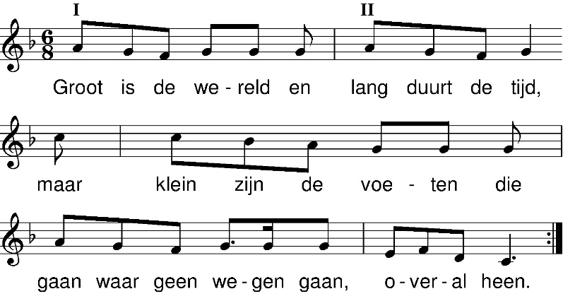

Leider 1. Laten wij deze gebedsdienst afsluiten
met het gebed voor de Aarde van Paus Franciscus.

Gebed voor onze aarde
Almachtige God,
u bent aanwezig,
in heel het universum
en in de kleinste van uw schepselen.
Teder omarmt u alles wat bestaat.
Stort de kracht van uw liefde in ons uit,
zodat wij leven en schoonheid beschermen.
Vervul ons met vrede,
zodat wij als broers en zussen leven
en niemand kwaad doen.
God van de armen,
help ons te redden
wat op deze aarde in de steek gelaten en vergeten is,
maar wat in uw ogen zo kostbaar is.
Genees ons,
zodat wij de wereld beschermen
en niet uitbuiten,
zodat wij schoonheid zaaien
en niet vervuiling en vernietiging.
Raak de harten aan
van hen die enkel winst zoeken
ten koste van de armen en de aarde.
Leer ons de waarde van elk ding te zien,
zodat wij vol verwondering tot bezinning komen
en gaan inzien dat wij,
op onze weg naar uw oneindig licht,
diepgaand verbonden zijn met alle schepselen.
Dank dat u elke dag met ons bent.
Bemoedig ons alstublieft in onze strijd
voor rechtvaardigheid, liefde en vrede.
Amen.

